LIONS CLUB MITTELKÄRNTEN
ANIMA CARINTHIAE

Präsidentenübergabe
Sa, 15. Juni 2024

Programm:
09.45 Uhr Had`n – Zentrum Schwabegg
Oberdorf 4, 9155 Neuhaus

11.30 Uhr Liaunig Museum
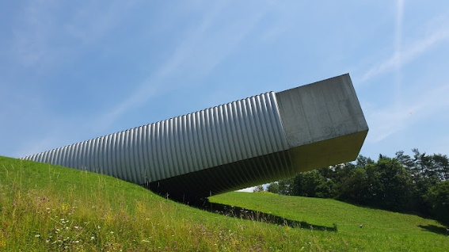
Neuhaus 41, 9155 Neuhaus

13.15 Empfang und Mittagessen Landgasthof Hafner
Oberdorf 14, 9155 Neuhaus

In Zusammenarbeit mit Herrn Gerhard Visotschnig LC Bleiburg Kulturstadt

